**BAB IV**

**HASILDAN PEMBAHASAN**

* 1. **Perangkat Keras (Hardware) yang dibutuhkan**

Perangkat keras disini adala alat yang digunakan untuk pengolahan berkas. Perangkat yang diperlukan adalah :

* + - 1. Spesifikasi Server yang dibutuhkan
         1. Processor Intel(R) Xeon(R) CPU X5675 @ 3.1Ghz, Ram 4 Gb
         2. Sistem Operasi CentOS Server + Cpanel + Softcalous
         3. Harddisk 60 Gb
         4. Koneksi Internet 2Gb
      2. Spesifikasi Client yang digunakan
         1. Processor yang digunakan core i3, Ram 2Gb
         2. Monitor Standart (1366 x 768 pixel)
         3. Harddisk 500 Gb, 7200 RPM
         4. Koneksi Internet 10 Mb
  1. **Kebutuhan Perangkat Lunak *(Software)***

Maksud dari perangkat lunak disini program untuk mengendalijan kegiatan dari sistem komputer. Perangkat lunak *(software)* yang digunakan untuk pengembangan sistem ini adalah Windows 10sebagai sistem operasinya, database SQL, Framework Codeigniter dengan Visual Studio Code sebagai editornya.

* 1. **Kebutuhan Perangkat Pikir *(Brainware)***

Perangkat pikir yang dibutuhkan yaitu :

Satu orang programer adalah orang yang mampu membantu merancang sebuah program sehingga dapat digunakan.

Satu orang operator yaitu orang yang menguasai program tersebut sehingga dapat mengoperasikan dan menjalankan program tersebut yang dibuat oleh seorang programer.

* 1. **Rincian Anggaran Biaya (RAB)**

Biaya – biaya yang dibutuhkan dalam menjalankan dan membuat sistem informasi pemberkasan berbasis website ini :

**Tabel 4.1** Biaya Implementasi Sistem

|  |  |  |  |
| --- | --- | --- | --- |
| **No** | **Item** | **Quantity** | **Harga** |
| 1 | PC atau Konputer | 1 Unit | Rp. 6.500.000,- |
| 2 | Gaji Operator Per Bulan   * Admnistrator | 1 Orang | Rp. 500.000,- |
| 3 | Software   * Instalasi, Pelatihan, Perawatan dan Pengembangan * Jasa Pembuatan Aplikasi Sistem Informasi Berkas |  | Rp. 2.000.000,-  Rp. 3.000.000,- |
| Total | | | Rp. 12.000.000,- |

* 1. **Hasil Program**

Hasil tampilan dari perancangan aplikasi SINKAS Pada AMIK Dian Cipta Cendikia Pringsewu adalah sebagai berikut

* + 1. **Tampilan Halaman Login**

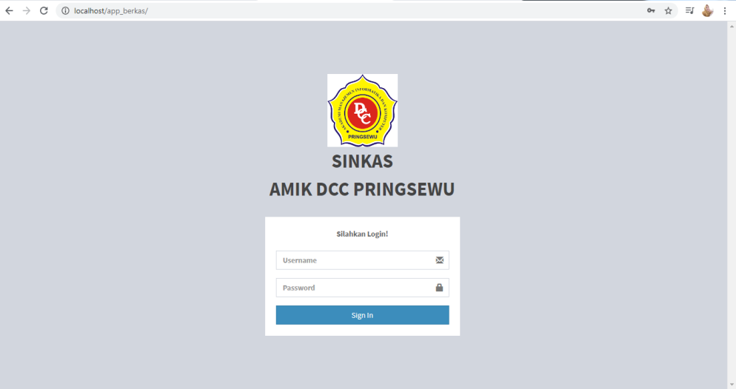Pada waktu pertama kali *User* menjalankan program terlebih dahulu *User* harus *Login* sebagai petugas administrasi, Apabila *halaman Login* sudah terisi maka tinggal mengklik tombol *Login*. Apabila *Password* benar maka *User* akan masuk kedalam menu utama dan sebaliknya.

**Gambar 4.1.** Tampilan Halaman Login

* + 1. **Tampilan Halaman Dashboard Admin**

Pada halaman ini adalah ketika admin berhasil login maka sistem akan menampilkan halaman dashboard admin, sekaligus admin dapat melihat statistik berkas yang sudah diinputkan oleh user.

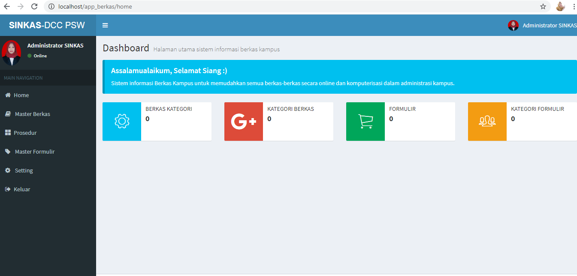

**Gambar 4.2.** Tampilan Halaman Dashboard Admin

* + 1. **Tampilan Halaman Master Berkas Arsip**

Pada tampilan halaman master berkas arsip admin dapat melihat semua berkas dan mengetahui jumlah berkas pada tiap satuan kerja dan detail berkas perkategori.

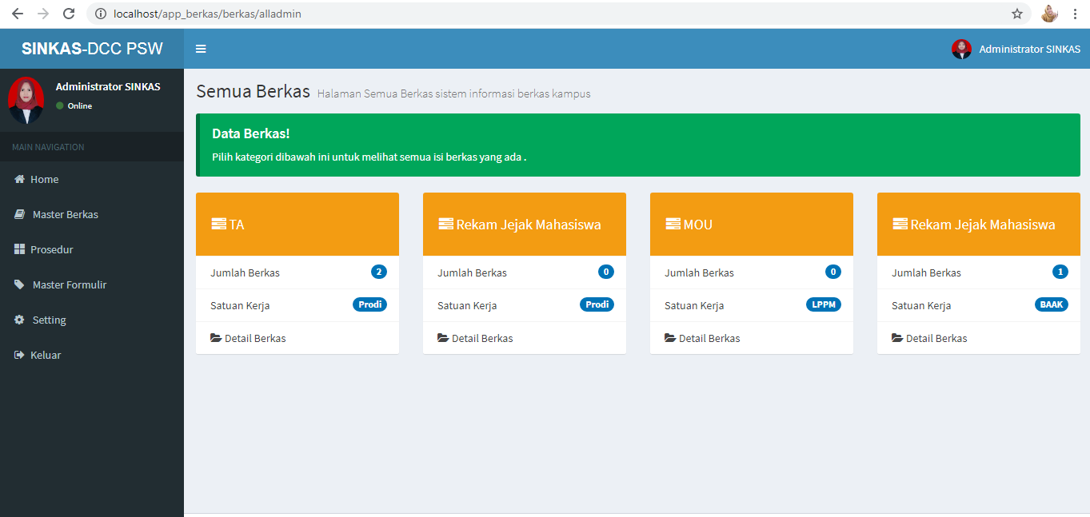

**Gambar 4.3.** Tampilan Halaman Master Berkas Arsip

* + 1. **Tampilan Halaman Detail Berkas Arsip**

Sebelum menampilkan halaman detail berkas maka admin memilih kategori berkas yang sudah diinputkan oleh user halaman ini digunakan untuk mengetahui jumlah berkas, dan melihat file berkas arsip.

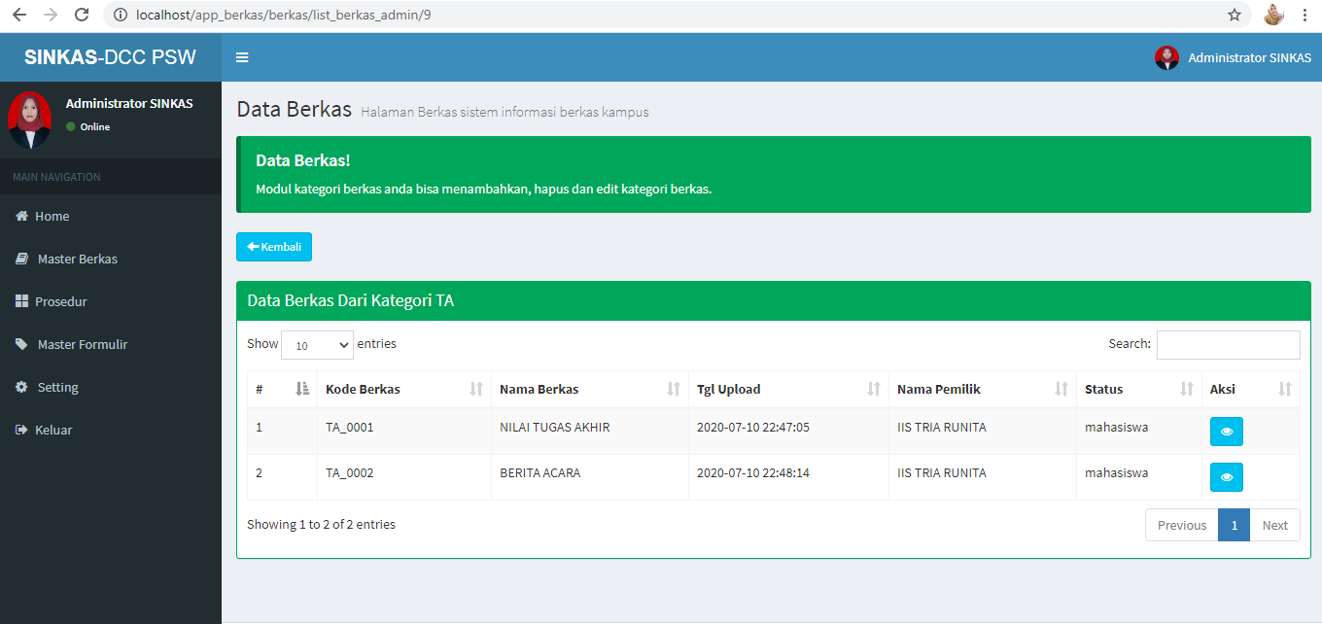

**Gambar 4.4**. Tampilan Halaman Detail Berkas Arsip

* + 1. **Tampilan View Berkas**

Pada tampilan menu view file ini, bahwa admin dapat melihat file berkas arsip yang diinputkan mengunduh, serta mencetak file berkas arsip.

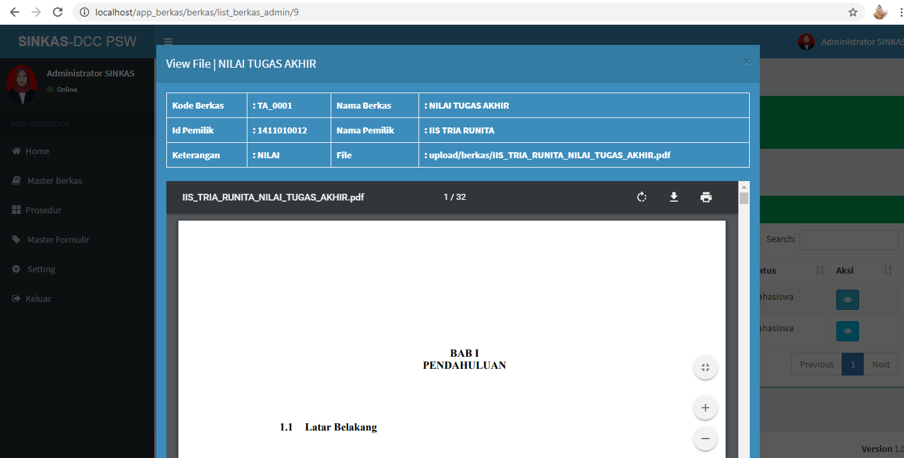

**Gambar 4.5.** Tampilan Halaman View File

* + 1. **Tampilan Halaman Prosedur**

Pada tampilan halaman prosedur admin dapat menginputkan, mengupdate, menambah data, dan menghapus prosedur untuk tiap user.

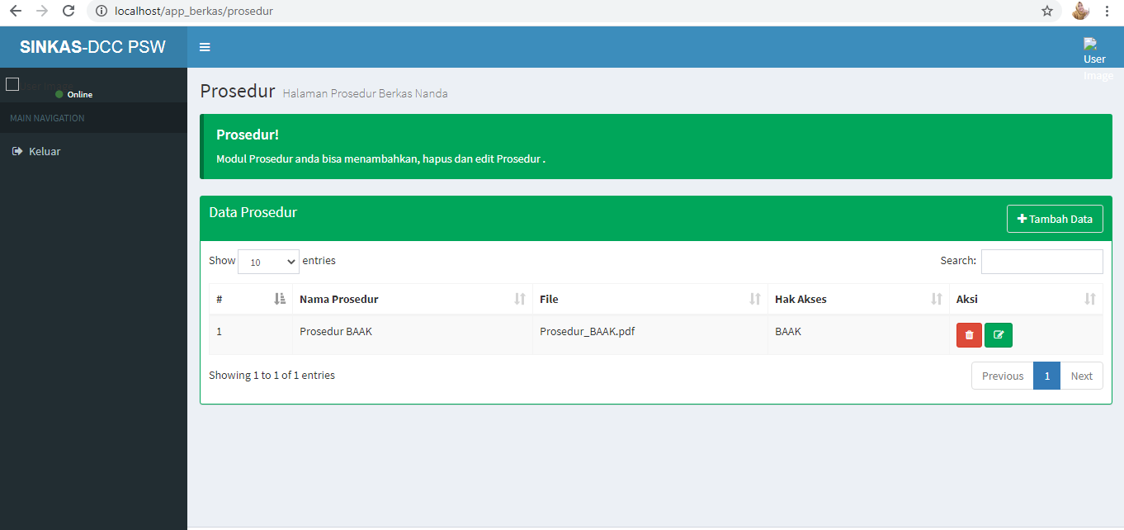

**Gambar 4.6.** Tampilan Halaman Prosedur

* + 1. **Tampilan Tambah Data Prosedur**

Pada tampilan tambah data prosedur bahwa admin dapat menginputkan nama prosedur, mengupload file dan memilih hak akses untuk prosedur.

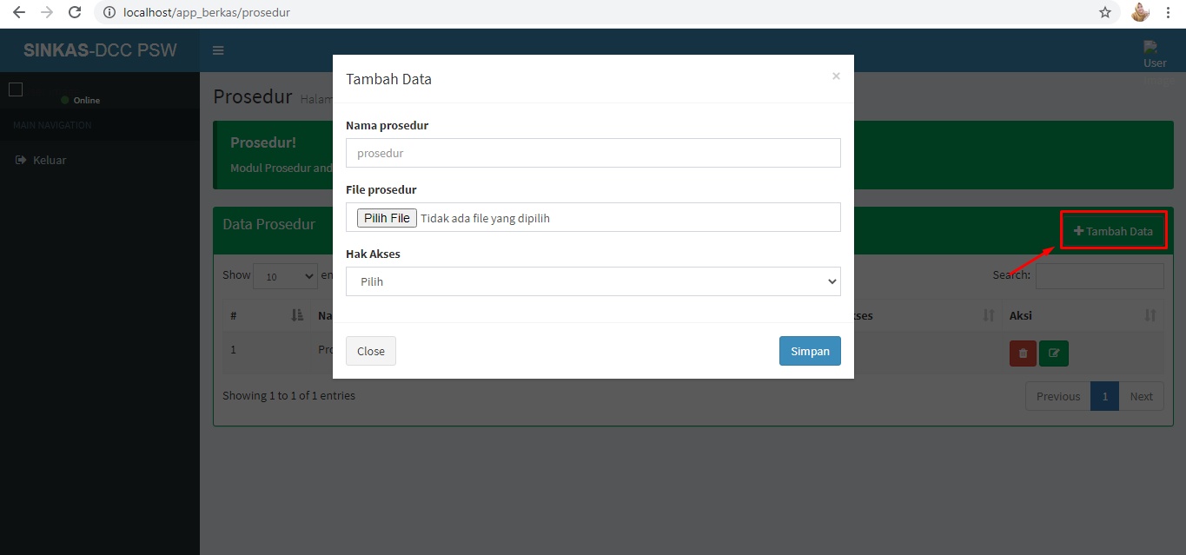

**Gambar 4.7.** Tampilan Tambah Data Prosedur

* + 1. **Tampilan Halaman Master Data Formulir**

Pada tampilan halaman master formulir admin dapat melihat formulir, mengetahui jumlah formulir pada tiap satuan kerja dan detail formulir yang sudah diinputkan oleh user perkategori

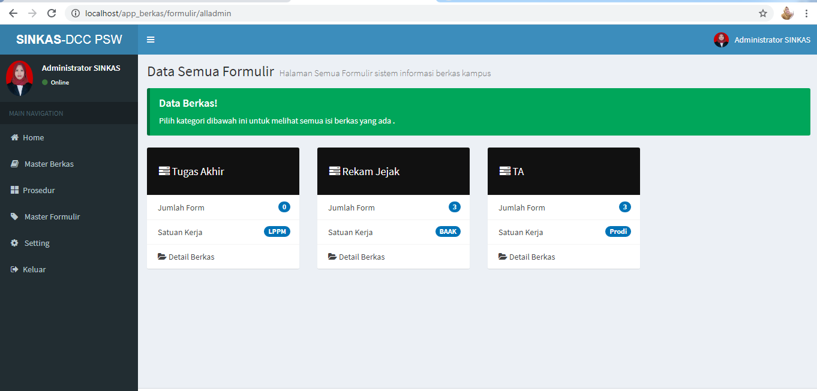

**Gambar 4.8.** Tampilan Halaman Master Data Fomulir

* + 1. **Tampilan Halaman Detail Data Formulir**

Sebelum menampilkan halaman detail formulir maka admin memilih kategori berkas yang sudah diinputkan oleh user halaman ini digunakan untuk mengetahui jumlah formulir, dan melihat file formulir.

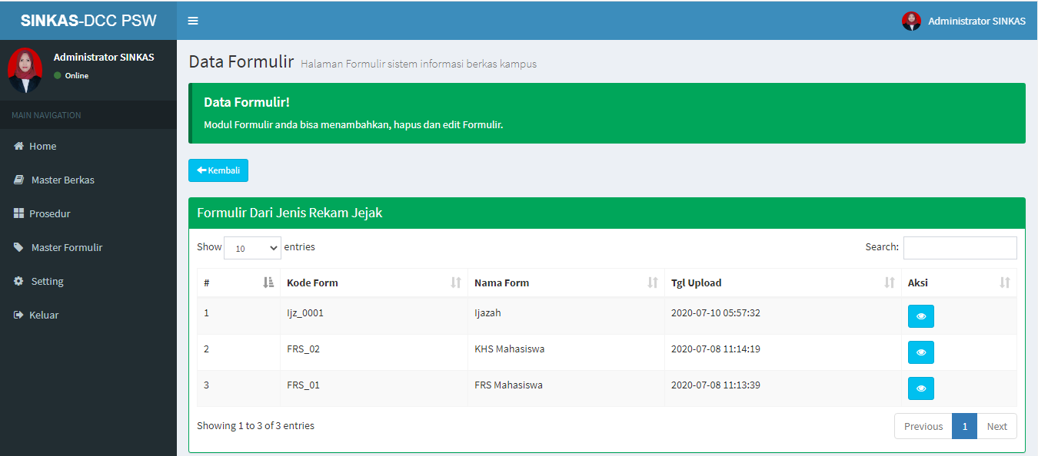

**Gambar 4.9.** Tampilan Halaman Detail Data Formulir

* + 1. **Tampilan View Formulir**

Pada tampilan menu view file ini, bahwa admin dapat melihat file berkas arsip yang diinputkan mengunduh, serta mencetak file berkas arsip.

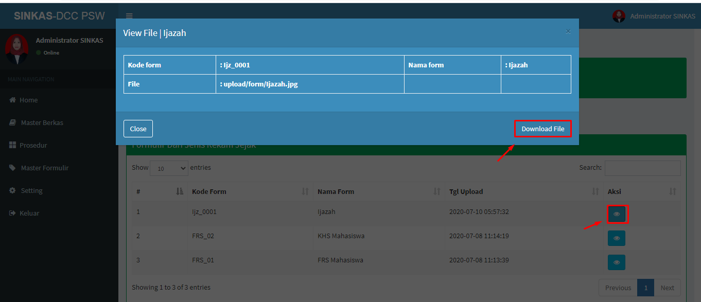

**Gambar 4.10.** Tampilan View Formulir

* + 1. **Tampilan Halaman App**

Pada tampilan halaman app admin dapat memilih menu untuk mengedit identitas sistem.

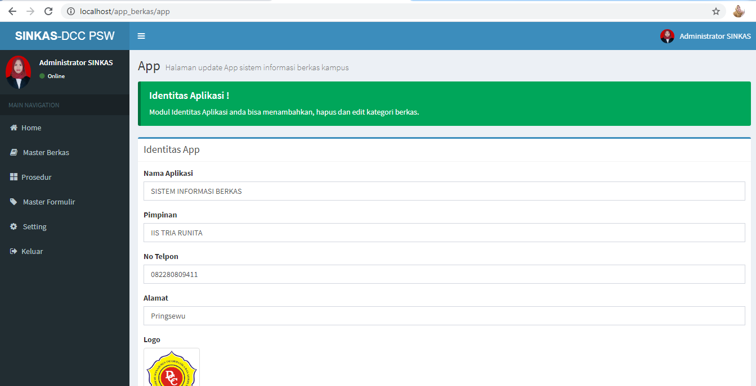

**Gambar 4.11**. Tampilan Halaman App

* + 1. **Tampilan Halaman Managemen User**

Pada tampilan managemen user admin dapat menginputkan identitas user, mengupdate identitas user, menghapus user, dan dapat menambahkan user .

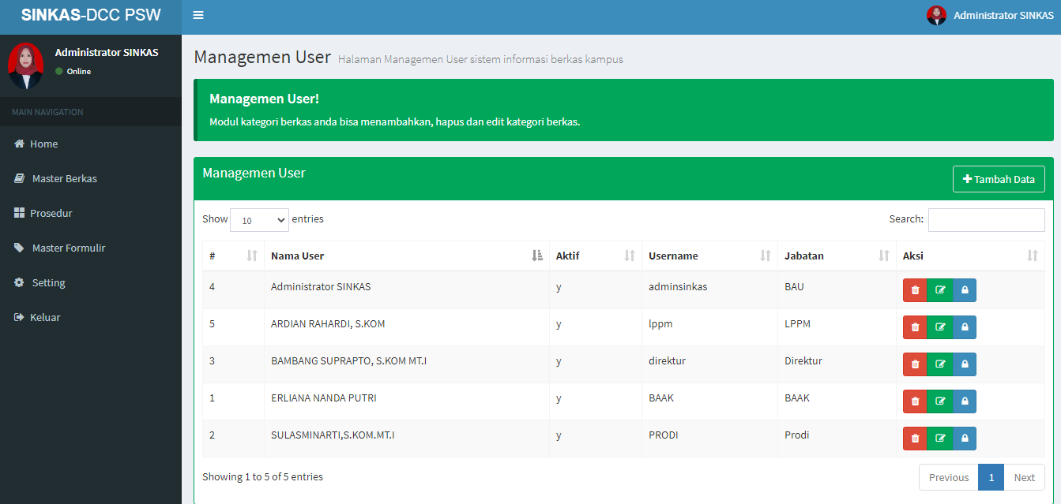

**Gambar 4.12.** Tampilan Halaman Managemen User

* + 1. **Tampilan Edit Data User**

Pada halaman ini adalah edit identitas user, admin dapat melakukan perubahan data buku dengan menginputkann kembali data yang akan diubah melalui form pengisian. Admin dapat melakukan penyimpanan ulang dengan mengeklik tombol update atau melakukan pembatalan dengan mengeklik tombol kembali

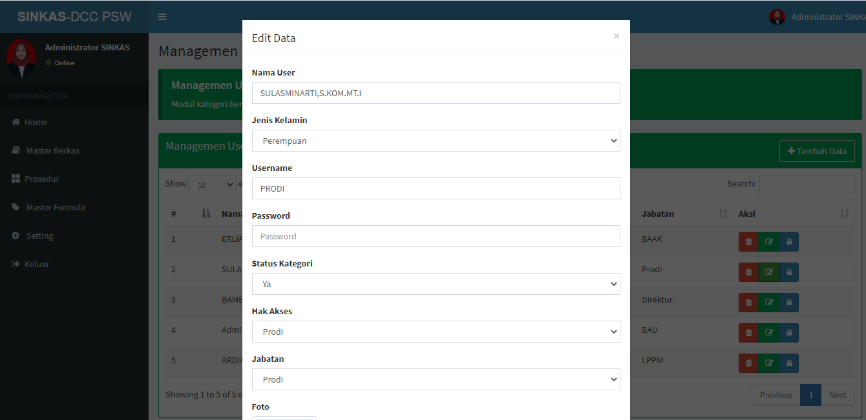

**Gambar 4.13.** Tampilan Edit Data User

* + 1. **Tampilan Tambah Data**

Pada tampilan halaman edit data user, admin dapat melakukan perubahan data user dengan menginputkann kembali data yang akan diubah melalui form pengisian. Admin dapat melakukan penyimpanan ulang dengan mengeklik tombol update atau melakukan pembatalan dengan mengeklik tombol kembali

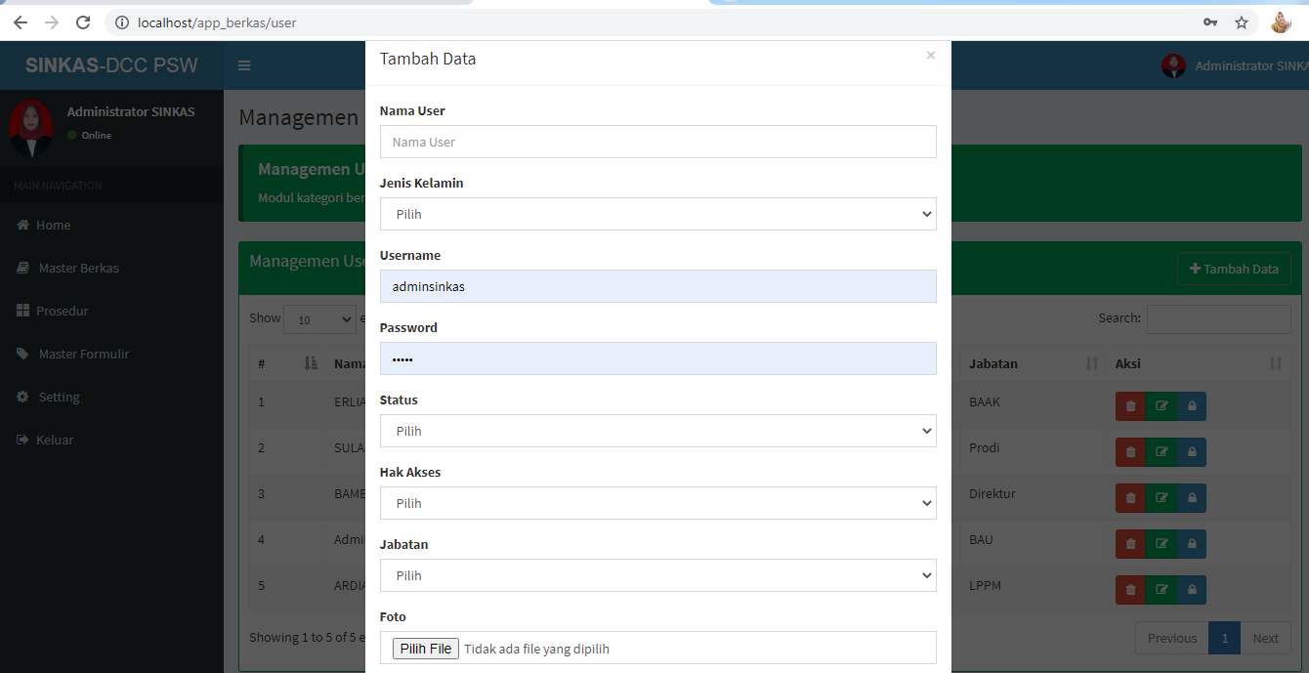

**Gambar 4.14**. Tampilan Tambah Data

* + 1. **Tampilan Halaman Dashboard User**

Pada halaman ini adalah ketika user berhasil login maka sistem akan menampilkan halaman dashboard user, sekaligus user dapat melihat statistik berkas yang sudah diinputkan.

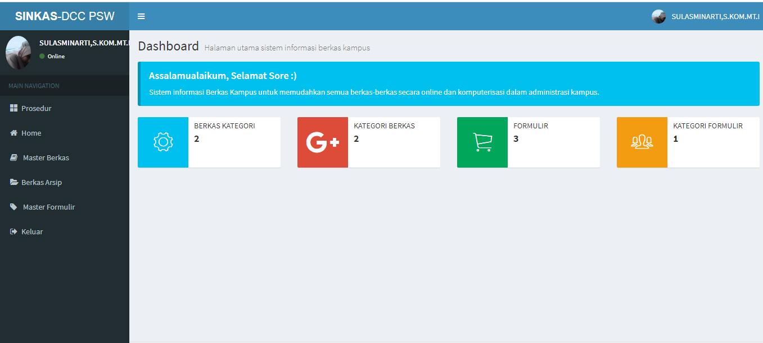

**Gambar 4.15.** Tampilan Dashboard User

* + 1. **Tampilan Prosedur**

Pada tampilan halaman prosedur menunjukan bahwa user dapat melihat tampilan prosedur user dan dapat mengunduhnya.

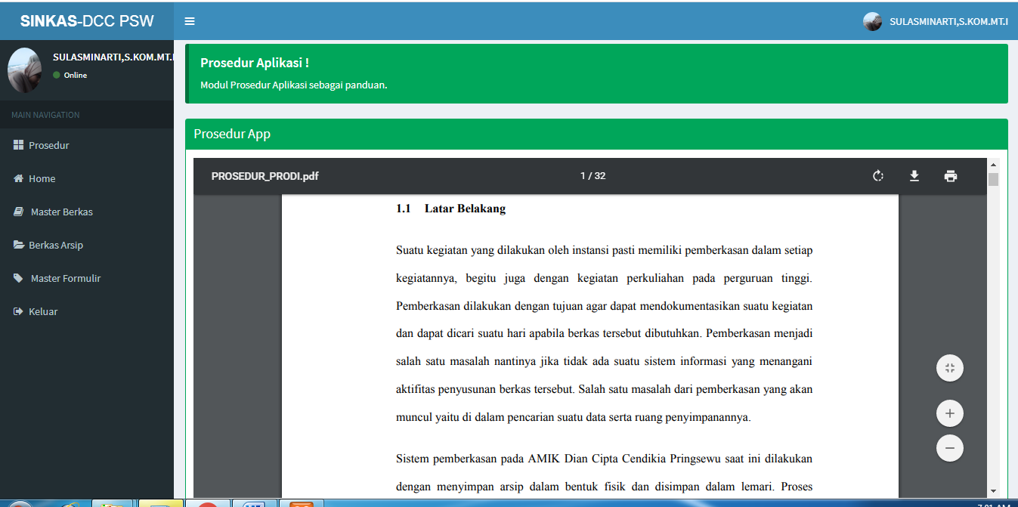

**Gambar 4.16.** Tampilan Prosedur

* + 1. **Tampilan Halaman Kategori**

Pada tampilan halaman kategori user dapat menginputkan kategori berkas arsip, mengedit kategori, menambah kategori, dan menghapus kategori berkas arsip.

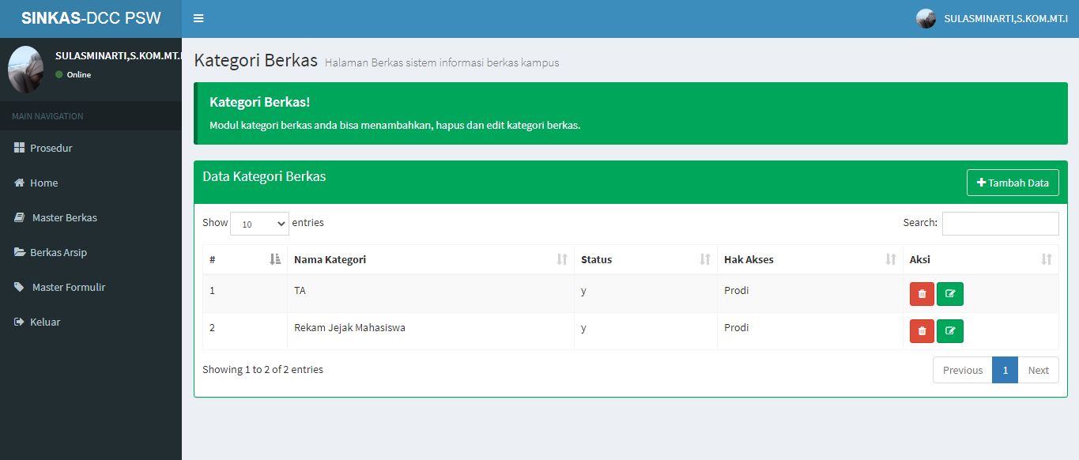

**Gambar 4.17.** Tampilan Halaman Kategori

* + 1. **Tampilan Halaman Data Berkas Arsip**

Pada tampilan halaman data berkas arsip, user dapat melakukan perubahan data berkas arsip dengan menginputkann kembali data yang akan diubah melalui form pengisian. User dapat melakukan penyimpanan ulang dengan mengeklik tombol update atau melakukan pembatalan dengan mengeklik tombol kembali.

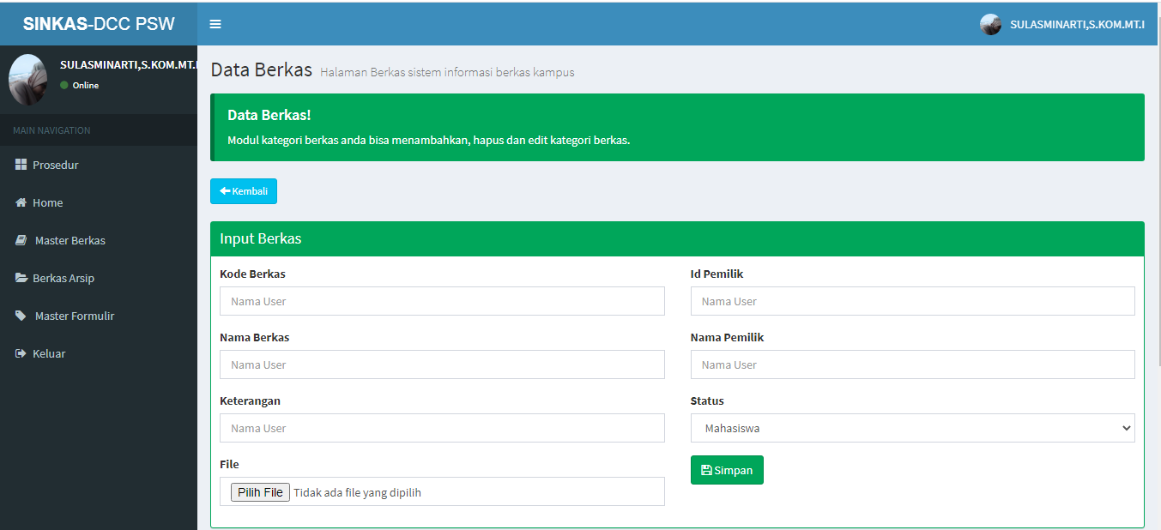

**Gambar 4.18.** Tampilan Halaman Data Berkas Arsip

* + 1. **Tampilan List Berkas Arsip**

Pada tampilan list berkas user dapat mengetahui berkas arsip yang sudah diinputkan kemudian berkas arsip dapat diunduh dan dihapus.

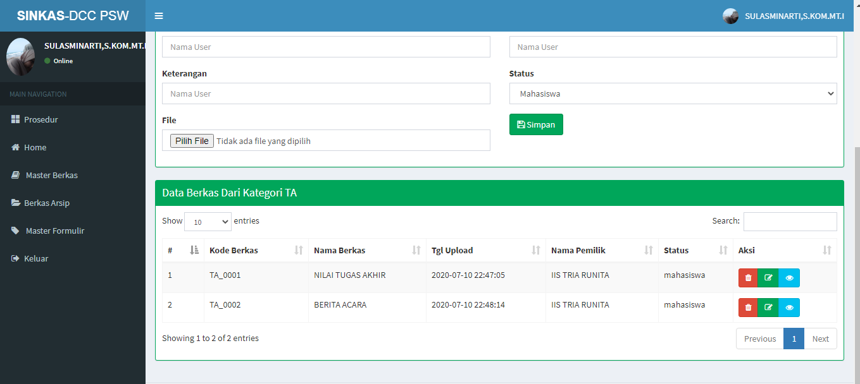

**Gambar 4.19**. Tampilan Halaman List Berkas Arsip

* + 1. **Tampilan Halaman Detail Berkas Arsip**

Pada tampilan halaman detail berkas arsip adalah user dapat mengetahu detail berkas arsip sesuai dengan nomer pemilik berkas.

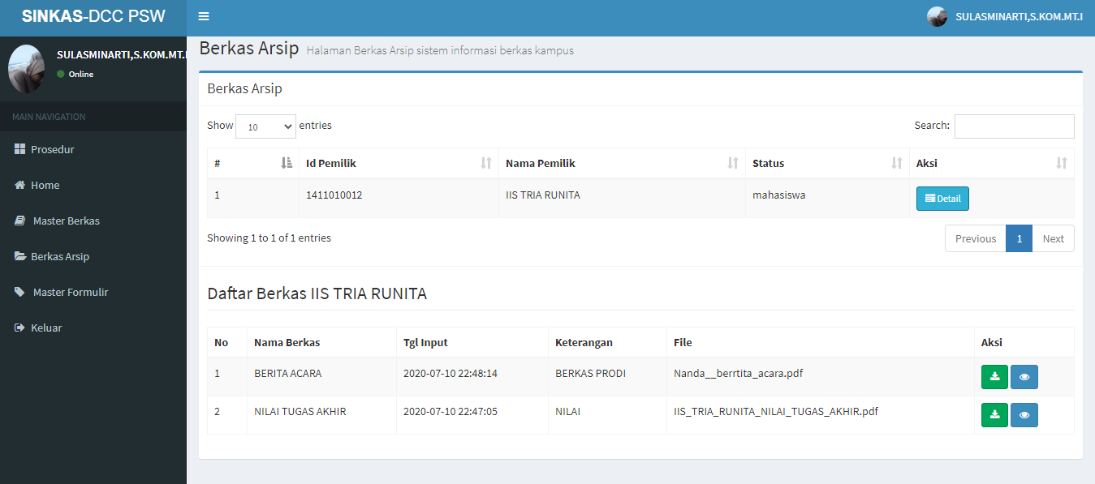

**Gambar 4.20.** Tampilan Halaman Detail Berkas Arsip

* + 1. **Tampilan Halaman Formulir**

Sebelum tampilan halaman formulir user dapat melakukan pemilihan jenis formulir sesuai dengan formulir yang akan diinput. Setelah memilih berdasarkan jenis formulir user dapat menginputkan formulir baru, perubahan data formulir dengan menginputkann kembali data yang akan diubah melalui form pengisian. User dapat melakukan penyimpanan ulang dengan mengeklik tombol update atau melakukan pembatalan dengan mengeklik tombol kembali.

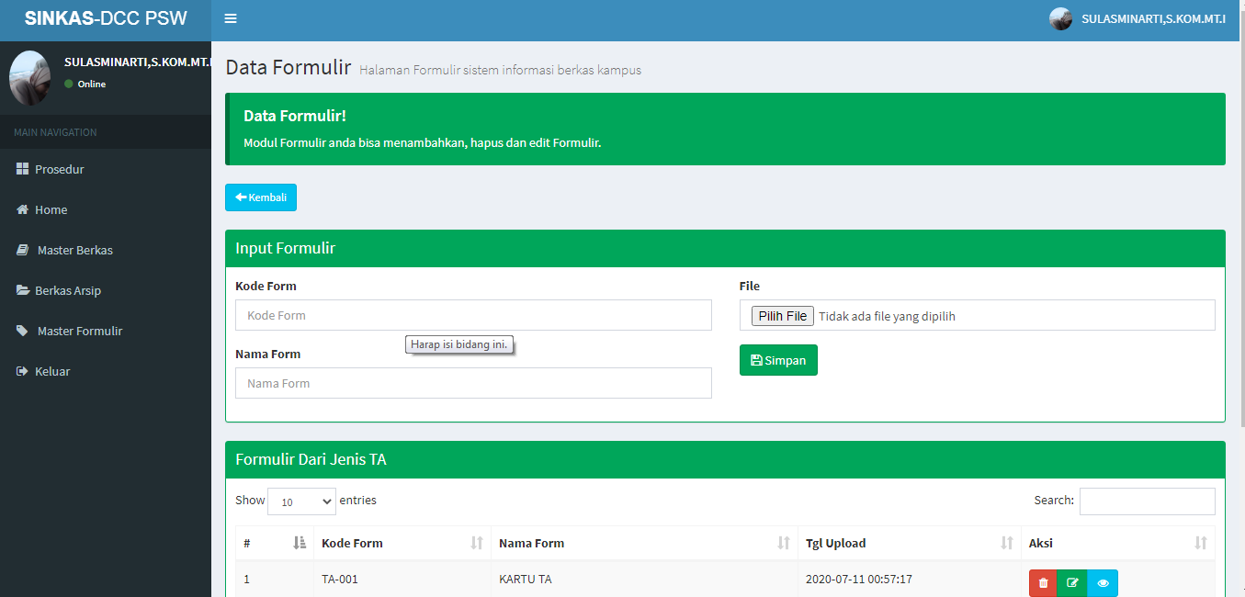

**Gambar 4.21.** Tampilan Halaman Formulir

* + 1. **Tampilan Halaman Jenis Formulir**

Pada tampilan halaman laporan pengembalina petugas dapat melihat data peminjaman buku dengan menginputkan form pengisian berdasarkan tanggal peminjaman dan tanggal pengembalian.

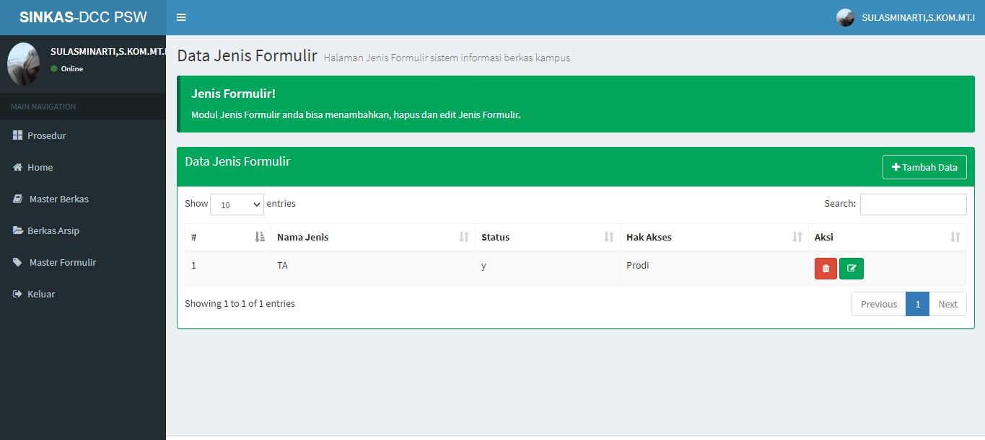

**Gambar 4.22**. Tampilan Halaman Jenis Formulir

* + 1. **Tampilan Halaman Sign Out Akun**

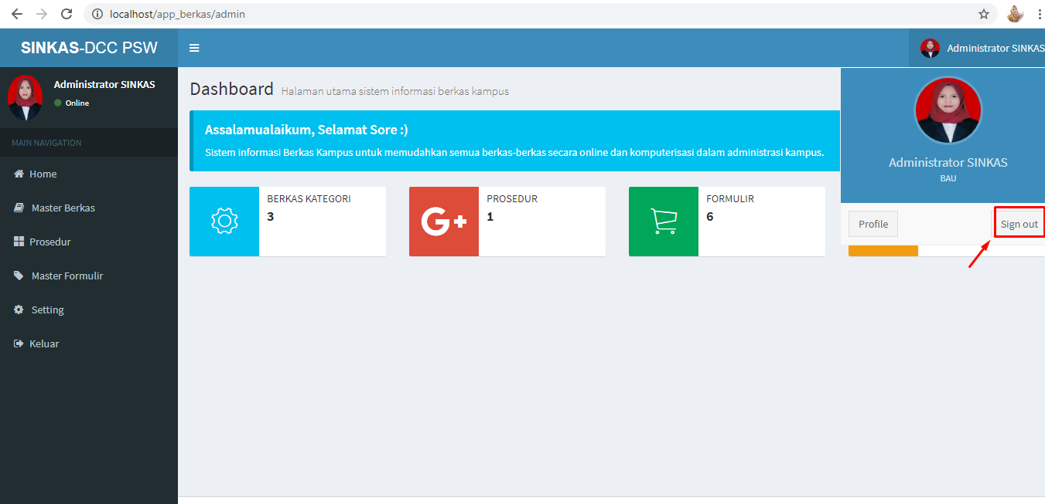

**Gambar 4.23** Tampilan Halaman Sign out Akun

* 1. **Pembahasan Hasil Program**

Berdasarkan hasil penelitian penulis di AMIK Dian Cipta Cendikia Pringsewu bahwa sistem yang di gunakan oleh AMIK Dian Cipta Cendikia Pringsewu dalam pengolahan data berkas kurang efesien sehingga dalam pencarian berkas masih menggunakan waktu yang cukup lama dan rumit karena menumpuknya berkas dan dapat menyebabkan berkas hilang atau rusak.

Dengan adanya sistem informasi berkas pada AMIK Dian Cipta Cendikia Pringsewu Berbasis Webakan memudahkan bagi user untuk mengakses pencarian dan penyimpanan berkas.

Sistem Informasi berkas ini buat dengan menggunakan aplikasi *Visual Studio Code* menggunakan bahasa pemrograman PHP dan menggunakan database MySQL. Tahapan penyelesaian aplikasi yang di rencanakan terdiri dari rencana input, rencana output, implementasi (Coding), dan pengujian.

* 1. **Input**

Pada sistem ini tersedia fitur-fitur untuk keperluan pendataan semua aktifitas pada AMIK Dian Cipta Cendikia Pringsewu, diantaranya Beranda Tampilan menu utama (Login), data User, Data Formulir,kategori formulir, kategori berkas ,berkas, kategori arsip,Prosedur, jabatan Fitur-fitur tersebut di uji sesuai dengan fungsi yang telah di rencanakan. Data-data tersebut digunakan sebagai input sistem.

* 1. **Desain Output**

Desain Output yang di hasilkan aplikasi berupa laporan Berkas Per satker, berkas arsip Hasil output dapat di cetak menggunakan perangkat cetak (*printer*) yang terinstal di dalam *computer*.

* 1. **Implementasi (*Coding*)**

Implementasi (*Coding*) merupakan tahap penulisan kode program menggunakan bahasa pemrograman PHP.

* 1. **Uji Coba (*Testing*)**

Tahap ini dilakukan pengujian terhadap sistem mengenai kesesuaian fungsi-fungsi pada sistem dengan menggunakan metode *Black Box* *Testin*g. Pengujian sistem yang dimaksudkan untuk menguji semua elemen-elemen perangkat lunak yang dibuat apakah sudah sesuai dengan yang diharapkan, Untuk menjamin operasi-operasi internal sesuai dengan spesifikasi yang telah ditetapkan dengan menggunakan struktur kendali dari prosedur yang dirancang.

**Tabel 4.2** Pengujian Sistem Informasi Program pada Admin

|  |  |  |  |  |
| --- | --- | --- | --- | --- |
| **No.** | **Keterangan Pembahasan** | **Pembahasan** | **Hasil Pembahasan** | **Hasil** |
| 1. | Login | Melakukan Login | Masuk ke menu dashboard admin | Berhasil |
| 2. | Dashboard Admin | Menampilkan Dashboard Admin | Tampilan dashboard, admin dapat melihat jumlah berkas | Berhasil |
| 3. | Master Data Berkas | Menampilkan Data Berkas | Tampilan Data Berkas, admin dapat melihat berkas arsip perkategori | Berhasil |
| 4. | Detail Berkas Arsip | Menampilan Detail Berkas Arsip | Tampilan Detail Berkas Arsip, admin dapat melakukan melihat dan mengunduh data berkas arsip | Berhasil |
| 5. | Prosedur | Melakukan Penambahan Prosedur | Menampilkan Prosedur yang baru saja ditambahkan | Berhasil |
| 6. | Master Formulir | Menampilkan Data Formulir | Tampilan Data Formulir , admin dapat melihat berkas formulir perkategori | Berhasil |
| 7. | Detail Berkas Formulir | Menampilan Detail Berkas Formulir | Tampilan Detail Berkas Formulir, admin dapat melakukan melihat dan mengunduh data formulir | Berhasil |
| 8. | Menu App | Menampilakan App Sistem | Admin dapat mengetahui, mengedit identitas sistem | Berhasil |
| 9. | Manajemen User | Melakukan Penambahan User | Menampilkan data user yang baru saja ditambahkan | Berhasil |

**Tabel 4.3** Pengujian Sistem Informasi Program pada User

|  |  |  |  |  |
| --- | --- | --- | --- | --- |
| **NO.** | **Keterangan Pembahasan** | **Pembahasan** | **Hasil Pembahasan** | **Hasil** |
| 1 | Login User | Melakukan Login | Masuk ke menu dashboard user | Berhasil |
| 2. | Dashboard User | Menampilkan Dashboard User | Tampilan dashboard, user dapat melihat jumlah berkas yang sudah diinputkan | Berhasil |
| 3. | Prosedur | Menampilkan Prosedur | Tampilann Prosedur, user dapat melihat dan mengunduh prosedur | Berhasil |
| 4 | Master Data Berkas | Menampilkan Data Berkas | Tampilan Data Berkas, user dapat melihat berkas arsip perkategori | Berhasil |
| 5. | Detail Berkas Arsip | Melakukan Input Bekas Arsip | Tampilan Detail Berkas Arsip, user dapat melakukan melihat, menginput dan mengunduh data berkas arsip | Berhasil |
| 6. | Kategori Berkas | Melakukan Input Kategori Berkas Arsip | Menampilkan Kategori berkas arsip yang baru saja diinputkan | Berhasil |
| 7. | Berkas Arsip | Menampilkan Berkas Arsip | Menampilkan berkas arsip pernama pemilik | Berhasil |
| 8. | Master Formulir | Melakukan Input Data Formulir | Tampilan Data Formulir, user dapat melihat, menambah, menghapus, dan mengedit, dan mengunduh berkas formulir perkategori | Berhasil |
| 9. | Jenis Formulir | Melakukan Input Jenis Formulir | Menampilkan jenis formulir yang baru saja diinputkan | Berhasil |
| 10. | Logout | Menekan tombol logout | Kembali ke menu login | Berhasil |

* + 1. **Kelemahan Sistem**

1. Sistem yang digunakan hanya untuk upload berkas
2. Hanya bisa menampilkan view pada format PDF
   * 1. **Kelebihan Sistem**
3. Meminimalisir berkas rusak atau hilang
4. Memudahkan Karyawan dalam pencarian berkas
5. Penyimpanan berkas secara digital